Institución: IES n° 7
Carrera: Profesorado de Artes Visuales con orientación en producción.

Espacio curricular: UDI
Régimen de cursada: anual: 3 hs. cátedras.
Año de cursado: 3º
Profesores: Claudio Priotti,Gloria Sandobal, Analía Vitanzi.
Año lectivo: 202

Gallito ciego. Antonio Berni.

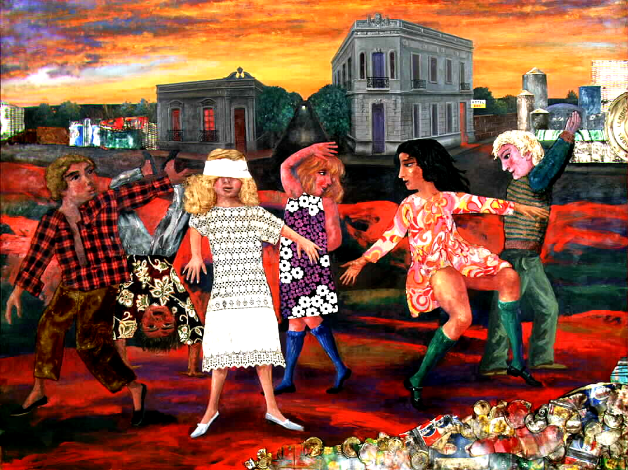
PLAN ANUAL :

TÍTULO DEL PROYECTO:: "El arte como espacio de juego".

Fundamentación

El juego es fuente de vida en las culturas. Nuestro compromiso es reivindicarlo, conservarlo y enriquecerlo.
Los procedimientos del arte son tan viejos como los del juego, "el hombre sólo juega cuando es hombre en el pleno sentido de la palabra, y sólo es enteramente hombre cuando juega" Paulo Freire.
El juguete es el soporte que contiene el alma del niño: sus alegrías, sus desalientos, miedos, broncas. Él lo levanta, lo arma, lo desarma, lo ubica lo desubica, acomodándose de infinitas maneras a sus propios deseos y necesidades. El juego, de modo amplio, sirve al sujeto para vivir, para conectarse con la vida y producir cambios. Es un proceso de conducta en el que se interrelaciona lo que la persona extrae de la realidad, armando un delicado equilibrio con sus fantasías.
Señalaremos a continuación los elementos comunes entre las dos actividades arte y juego; las dos son medios de exploración de posibilidades de invención de capacidad de proyección de la vida hacia el mundo, de revelar un mundo y una cultura propia de quienes participan en la actividad y propician el desarrollo cognitivo, sensorio-motriz y afectivo.
El arte y el juego tienen un carácter simbólico y semiótico, posibilitan un cambio entendido como comunicación.

Desde el espacio curricular UDI:
Los Recursos Didácticos son todos aquellos medios empleados por el docente para apoyar, complementar, acompañar o evaluar el proceso educativo que dirige u orienta.
Los materiales representan una forma de entender y poner en práctica un programa curricular.
Bajo cualquier material subyace una filosofía o concepción de la enseñanza y un modo operativo de cómo desarrollarla con los estudiantes. Los materiales son, pues, Ia principal estrategia para presentar al profesorado un proyecto pedagógico y para facilitarle la innovación de las prácticas pedagógicas en los centros y aulas.
Los materiales didácticos no solo permiten acceder a realidades, situaciones o conceptos nuevos, sino que también se configuran como los recursos que posibilitan a los estudiantes manifestar y expresar sus conocimientos, actitudes y sentimientos. Un proceso de enseñanza multimediado, que combine variadas formas de representación del conocimiento a través del uso de distintas modalidades de codificación, enriquecerá las posibilidades expresivas y
comunicativas de nuestros alumnos a la vez que incrementará su desarrollo cognitivo, sensorio-motriz y afectivo

OBJETIVOS:

- Desarrollar la creatividad desde la construcción de objetos didáctico y estético-plásticos.
- Crear soportes de aprendizajes a través de la realización de juegos, donde el niño se relacione con la creatividad, el arte y los otros.
- Explorar a partir de la construcción de soportes teniendo en cuenta sus propiedades, sus posibilidades y características propias.
- Fortalecer el conocimiento de las obras de arte, vida del artista y obra, para implementarlas de manera creativa en la realización de los juegos.
- Implementar el proyecto de juego y arte en las escuelas primarias.

CONTENIDOS:

Recursos didácticos.
Materiales visuales, sonoros, olfativos y táctiles. Obras artÍsticas didácticas.
Juegos y juguetes. Rompecabezas. Muñecos. Construcciones que involucren el cuerpo y las dimensiones espaciales. Materiales que permitan intervenir y modificar el espacio interior y exterior.
Libro objeto con imágenes de obras de arte.
Herramientas alternativas: elementos de estampación, pinceles, hisopos.
Cajas sensoriales con diferencias de textura y dureza, etc.
Pastas artesanales.
Recursos didácticos para nivel primario. Materiales visuales, sonoros y táctiles. Obras artÍsticas didácticas. Creación de títeres y marionetas. Teatrillos y Materiales para teatro de sombras.
Papel reciclado. Pastas de preparación artesanal para modelar.
Preparación de soportes y herramientas.
Objetos Lúdicos/interactivos para la percepción y comprensión del color: trompos, filtros de color etc.
Recursos didácticos para nivel secundario. Materiales visuales, sonoros y táctiles. Obras artísticas didácticas, material audiovisual, recursos con luz.

PROCEDIMIENTOS:

Clases teóricas y prácticas. Investigación
Realización de trabajos con recorridos teóricos, prácticos
Instancias de consultas para el proceso de elaboración de los juegos.
Elección de material de trabajo para la elaboración de los juegos.
creación de un porfolio con proceso de boceto y armado de ideas.
Confección de tabla de seguimiento contínuo del proceso de trabajo.
Exposición e interacción de los niños con los juegos.
Realización de bitácora del proceso: Bocetos, registro de soportes y materiales, documentos de investigación sobre artistas y posibles juegos, problemas presentados en la confección del objeto y fotos.

DESCRIPCIÓN DE ACTIVIDADES:

Los alumnos podrán generar problemáticas a resolver en torno a la confección de los objetos lúdicos en el marco del taller de práctica docente. Se podrá elaborar una investigación de los posibles contenidos que puedan desarrollar en este tipo de experiencias estético plásticas vinculados al juego y evaluarán la mejor manera de implementación didáctica considerando las características propias de cada uno de ellos. El seguimiento será en conjunto desde UDI y el trayecto de práctica, se evaluará cada uno en su área.
Se desarrollarán propuestas de juegos referidas a los materiales didácticos y pedagógicos vinculados al arte visto desde una perspectiva desarrollada sobre los discursos del esteta Gadamer en su desarrollo sobre “El arte, como juego simbolo y fiesta”.
Se diseñarán juegos en los cuales se puedan generar situaciones lúdicas que posibiliten el acercamiento a los movimientos artísticos, artistas, aproximaciones a experiencia estética-plástica para niños del nivel primario (u otros)
A la hora de ejecutar los bocetos de cada juego, estos deberán tener en cuenta los posibles materiales, sus posibilidades de uso y manipulación para un pleno manejo de sus múltiples e inagotables interpretaciones expresivas, comunicativas .
En lo posible se realizarán con la dinámica de taller y el espacio físico en el profesorado de Artes Visuales. Si esto no es así, se usará medios digitales como canales de comunicación, ejemplo classroom.

Si este año lo habilita por la situación de cuarentena obligatoria. Las instancias donde los niños tendrán posibilidades de interactuar con los juegos pueden variar, pensando su emplazamiento dentro de las escuelas y los estudiantes del profesorado de Artes Visuales por su parte, guiarán el desarrollo de estas actividades de juego, arte y recreación.
No se podrá realizar esta instancia, si no se vuelve a un formato presencial escolar.

LOS DESTINATARIOS DIRECTO:

Estudiantes del tercer año de la carrera de Artes Visuales con orientación en producción, que cursen las materias de U.D.I.

LOS DESTINATARIOS INDIRECTO:

Niños de entre 6 y 12 años de edad.

CRONOGRAMA:

Desde la materia UDI se realizará el proceso de realización del objeto, desde su diseño e investigación, elaborando registros bocetos etc, hasta su emplazamiento. Dando una mirada general a la importancia lúdica para generar aprendizajes artísticos significativos. .
Se estipulará por el grado de complejidad y elaboración, la cantidad de juegos a realizar dependiendo de las presentaciones de bocetos y anteproyectos de los estudiantes.

GUIA DE ACTIVIDADES ORDENADAS POR FECHAS

Mes (*) | VER FECHAS Y MESES
 | ABRIL | mayo | junio | julio | agosto | sep | octu | nov
- Introducción y presentación del proyecto.  - Observación y selección de los artistas sugeridos.  - Selección de contenidos a trabajar. | X  X  X
- Investigación y exploración del material seleccionado.  - Bocetar ( teniendo en cuenta medidas, materiales , técnicas y procedimientos) |  | X  X  X | X
- Construcción |  |  | X | X | X | X | X
- Llevar los juegos a un espacios escolares o/u comunitarios. |  |  |  |  |  |  |  | X

(*) Tiempo aproximado.

Orientaciones Metodológicas:

Articulación de la unidad curricular con disciplinas artísticas y pedagógicas.
Investigación sobre producción de artistas contemporáneos y de docentes que investigan nuevos soportes didácticos para el aula.
Utilización de diferentes medios: virtuales, bibliográficos, documentales, visitas a exposiciones, entrevistas, etc.
Lecturas críticas de textos de artistas, investigadores, docentes, vinculado a los recursos artísticos como material didáctico en el aula.
Utilización de métodos heurísticos para la producción.
Espacios de diálogo que favorezcan la construcción de aprendizajes y que permitan la reflexión sobre sus producciones.

EVALUACIÓN

- Creatividad en la construcción de juegos estético plásticos, con posibilidades didácticas, vinculados a los distintos elementos del lenguaje plástico visual y del entorno cultural.
- Construcción de soportes (juegos o juguetes) teniendo en cuenta las características y propiedades de los materiales y su conexión con las ideas a desarrollar.
- Implementación creativa, teniendo en cuenta los conocimientos investigados de las obras de artistas a tener en cuenta para trabajar.
- Elección de espacio y emplazamiento de los trabajos.
- Abordaje coherente de los elementos plásticos visuales, flexibilizados para el uso de distintas edades y características de los niños.
- Selección acertada de los materiales a utilizar para el posterior uso y manipulación de los objetos artísticos creados.

Condiciones para la instancia de evaluación del proyecto:

- Presentación del trabajo final, con instancias de procesos aprobadas.
- Presentación del trabajo práctico en los momentos acordados.
- Presentación a término de bocetos y proyecto de trabajo.
- Asistencia a foros de reunión y cooperación en todo el proceso de elaboración.

CRITERIOS DE EVALUACIÓN:

Evaluación continua y procesual.

Condiciones de cursado:
Regular. Promoción directa.
El taller no tiene correlatividad con espacios anteriores.
Condiciones para la regularidad:
El alumno debería cumplimentar al menos el 75% de asistencias totales. Además deberá tener aprobado el 75% del total de los trabajos prácticos y un parcial al final de cada cuatrimestre con nota igual o mayor de 6 (seis). Se contempla inasistencias por motivos de trabajo o de enfermedad con un 60% de asistencias a la materia.
Condiciones de promoción directa: El alumno deberá cumplimentar el 75% de asistencias totales. Además deberá tener aprobado el 100% del total de los trabajos prácticos y un parcial al final de cada cuatrimestre con nota de 8 (ocho) o más.

Condición Libre: El formato taller no habilita esta instancia.

Condiciones especiales dada la situación de aislamiento social preventivo por la pandemia del virus covid 19.

El equipo docentes de este espacio, fija las condiciones (regular,libre) del estudiante no presencial en cada unidad curricular en este caso con formato taller.
En este sentido, se identificarán los trabajos y participaciones necesarias para posibilitar el aprendizaje de los estudiantes.
Estos pueden ser entregados por correo electrónico, a través de una plataforma virtual, utilizando la telefonía móvil, las redes sociales o en formato papel.
El contexto exige que prestemos atención a las trayectorias reales.
Reconocer las desigualdades que se hacen visibles hoy, más que nunca.
Las institución y nosotros como docentes conocemos a los estudiantes, por esto sabemos que este conocimiento posibilitará adecuar y diversificar estrategias de enseñanza y modos de evaluación.
El equipo docente de la unidad curricular adaptarán las condiciones para la regularidad y promoción de sus planificaciones a las características de este ciclo lectivo 2020. Se irá adaptando si es necesario dadas las circunstancias e incertidumbres propias del momento.

BIBLIOGRAFÍA:

Acaso, M. (2009). La educación artística no son manualidades. Nuevas prácticas en la enseñanza de las artes y la cultura visual. Madrid: Los Libros de La Catarata. Angoloti, C., (1991), Cómics,
Hans Georg Gadamer, La actualidad de lo bello. (1991). Barcelona, España: Editorial Paidós.
TÍteres y Teatro de sombras. De la Torre, Madrid.
Berdichevsky P (2011) Primeras huellas:. el lenguaje plástico visual en el JardÍn Maternal Buenos Aires; Homo Sapiens.Borthwick, G., (1993)
Los espacios creativos en Ia educación, Ed. Bonum, Bs. As.Carlé, S. Luz y color. Juegos de ciencia y expresión, 1993, Buenos Aires: Ediciones Corcel. Kapmpman, L., (1972),
Colores Opacos, Ed. Bouret, Paris Katz, S.
Con su permiso, pintores Cuatro grandes artistas, los chicos del Taller azul y la aventura de crear, 2012, Salta: Lara azul LOW Rottger, E. y Kiante, D., (1972)
Santos Guerra, M. A. (1991): "cómo evaluar los materiales?", en Cuadernos de Pedagogía,

Webgrafía:
ENLACES:
- Libro del ángel Gris “Táctica y estrategia de la escondida”:
http://books.google.com.ar/books?id=pLOvsvOFmIoC&pg=PA87&dq=Cronica+del+angel+gris:+tactica+y+estrategia+de+la+escondida+de+alejandro+dolina&hl=e

CURSO DE JUEGOS Y CONOCIMIENTO .pdf
https://drive.google.com/open?id=1Om9FvK4fLrFjKCmLgyj928AKfEyTLSeg&authuser=0
https://www.youtube.com/watch?v=QIK9yPrC_os
https://rz100arte.com/arte-ninos-alexander-calder-moviles-al-alcance-los-mas-pequenos/
https://www.thinglink.com/scene/919274736687513601?buttonSource=viewLimits
https://www.nuestra16.info/juguetes-y-juegos-infantiles/
https://learningfromdesign.wordpress.com/2016/01/07/arte-y-ensenanza-en-el-juego/
https://www.laimprentacg.com/bruno-munari-un-maestro-del-diseno-de-libros/
http://www.paulamastra.com/blog/2013/05/07/bruno-munari-la-reflexion-sobre-la-lectura/
https://www.r-and-company.com/designers/
https://www.cultura.gob.ar/cinco-inventos-de-xul-solar_3647/
https://retokommerling.com/la-bauhaus-cumple-100-anos/
https://fmirobcn.org/miroshop/es/juegos-y-juguetes/161-cub-miro.html
http://ounodesign.com/2011/08/07/playplax/
https://www.youtube.com/user/PlayArt11/videos

